教育云平台CA认证登录密钥使用手册
请按如下步骤进行操作：
第一步：在电脑端打开常用浏览器，在浏览器中输入教育云平台网址：www.cjzedu.cn

第二步：在浏览器中打开教育云平台后，找到平台公告栏中密钥插件下载项，点击进入目录：如下;
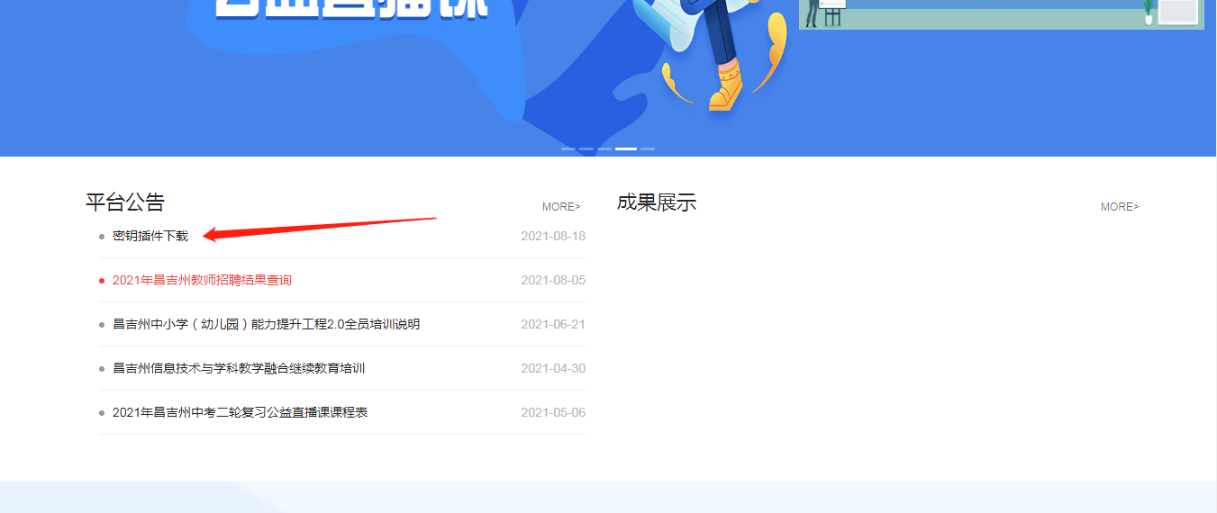

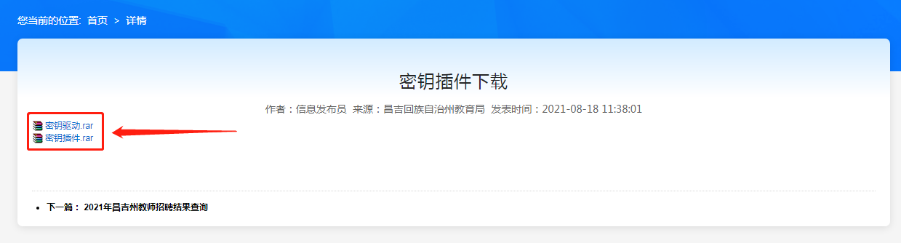
分别点击下载密钥驱动及密钥插件到电脑端本地。
第三步;在电脑端找到刚才下载的密钥驱动和密钥插件，进行解压安装。
下载到电脑端的插件解压包，进行解压。
解压成文件夹
第四步：分别安装密钥驱动和密钥插件，安装过程中不需要改变任何选项，直接下一步下一步完成即可。
第五步：安装完成密钥驱动和密钥插件后，将密钥插入电脑USB接口，插入密钥后，在电脑的右下角会显示密钥图标，如下图：
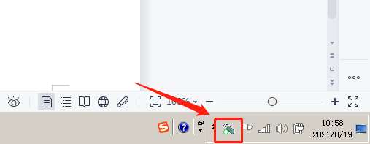
双击图标可以看到密钥个人信息，如图：
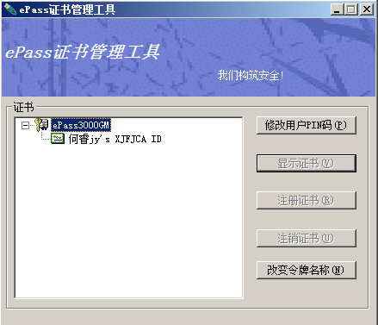
到此密钥驱动和密钥插件安装成功。
第六步：使用CA密钥认证登录教育云平台，再次打开教育云平台主页，点击登录按键。如图：
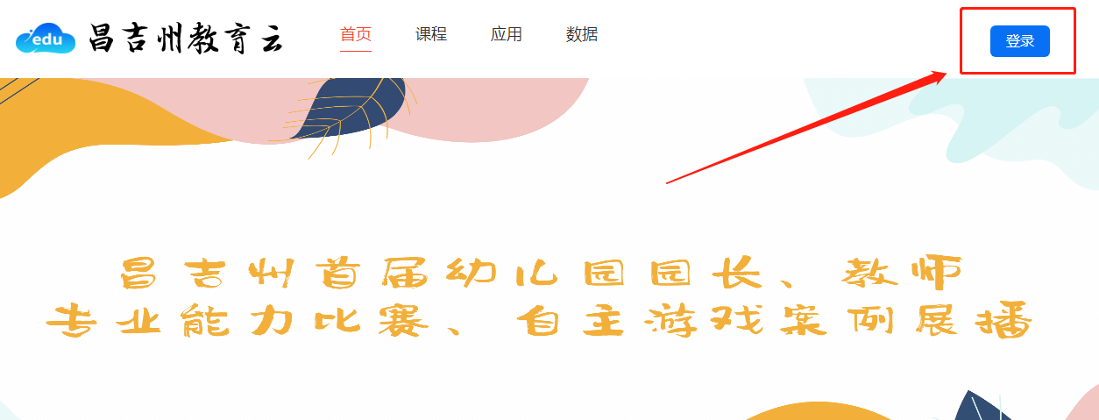
点击登录
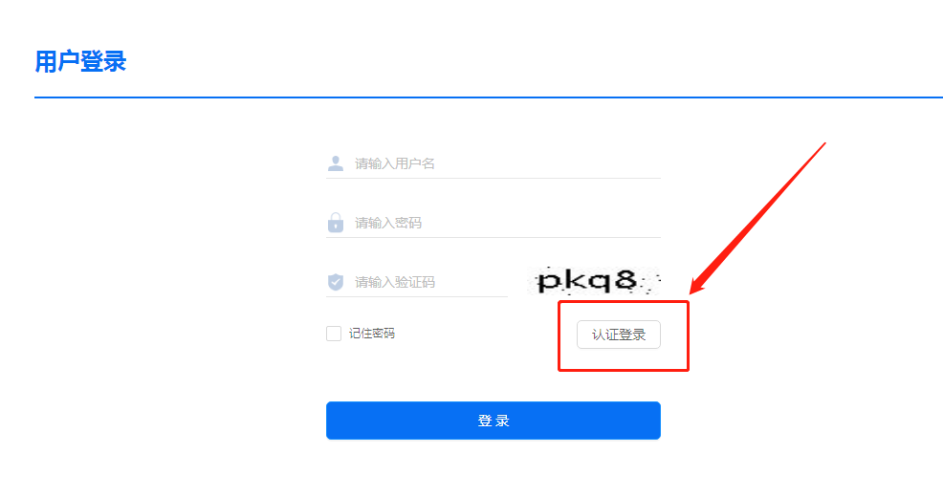
管理员点击认证登录，会弹出输入密钥PIN码的登录框，密钥默认PIN码为123456，此PIN码可自行修改，一定记住，此PIN码输入错误4次，密钥会锁定。忘记PIN码或者PIN码输入错误4次被锁定，解锁必须将密钥拿到昌吉市南公园西路50号（老电视台院内）进行解锁。
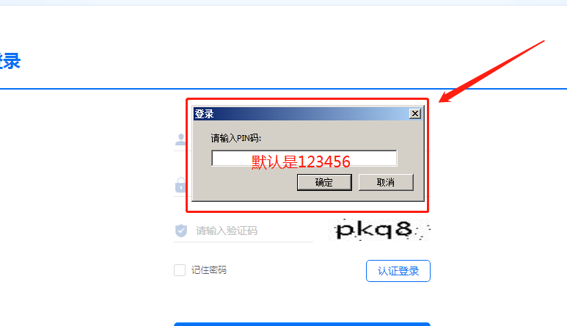
输入PIN码后点确定，登录成功。
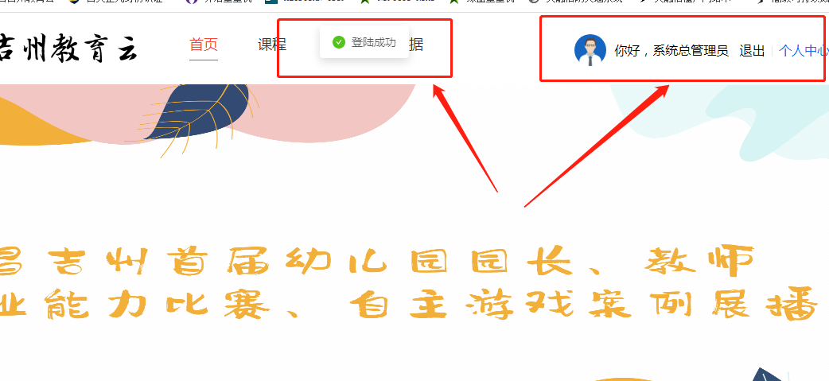

密钥技术支持人：路博，联系电话18199002909

